LE TEMPS 31-01-2025

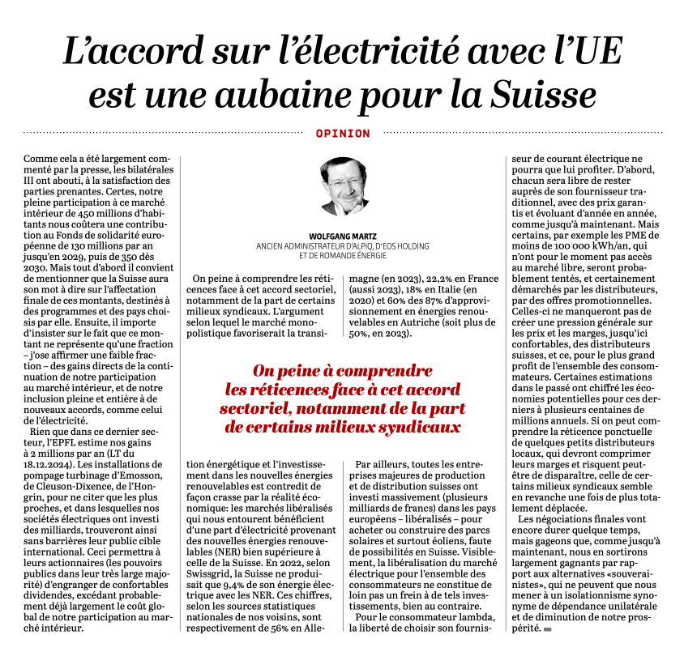

Pièces jointes :
Ambiguités de la concurrence M. Boiteux 25-04-2007.pdf | 165 Ko

